Технологическая карта
Тема: «Путешествие по нашему организму. Охраняй и береги то, что прячется внутри».
Составила: Хопова Юлия Николаевна
Цель: углубить и систематизировать знания, стимулирующие развитие познавательных способностей детей.
Задачи:
Образовательные: Закрепить с детьми представление о том, что такое человеческий организм, помочь им узнать себя и осознать отношение к своему организму. Продолжать расширять знания детей о строении человеческого организма; в игровой форме повторить с детьми функции основных органов человека (мозг, скелет и мышцы, сердце, лёгкие, пищеварительная система).
Развивающие: Развивать познавательный интерес, желание экспериментировать, умение анализировать, сопоставлять факты, делать выводы. Развивать зрительное и слуховое восприятие, внимание, обогащать активный словарь детей. Научить детей беречь и укреплять своё здоровье.
Воспитательные: Воспитывать у детей привычку к здоровому образу жизни, доброжелательность, взаимопомощь, ответственность, умение работать в коллективе.
Интеграция областей: познавательное развитие, социально-коммуникативное развитие.
Форма проведения: экскурсия по мини-музею
Виды детской деятельности: познавательно-исследовательская, коммуникативная, двигательная.
Оборудование: Тряпичная кукла Буратино, тонометр, созданные пособия: рентген аппарат, макет руки, макет лёгких, игра «Накорми лягушку», пирамида здорового питания, макет системы пищеварения.
Предварительная работа: дети постепенно изучали внутреннее строение тела, изучали энциклопедии, рассматривали плакаты, проводились опыты, дидактические игры по теме, в группе был организован музей-лаборатория.
Скелет.
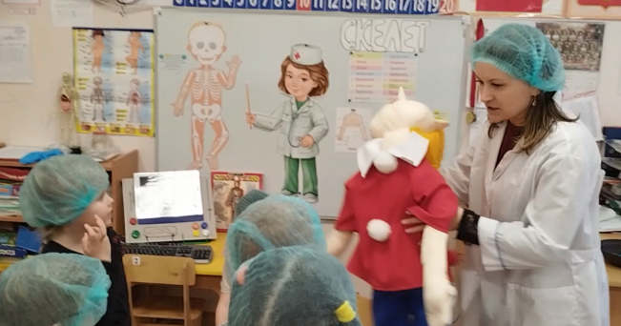
Вносится тряпичная кукла. Воспитатель предлагает одному из детей сесть на стульчик, на другой сажает тряпичную ростовую куклу. Воспитатель задаёт вопросы: Чем похожи кукла и ребёнок? Почему она не может так же сидеть на стуле? (у неё нет костей, а у нас есть). Как у дома есть стены и поэтому он такой крепкий, так и у человека есть кости, большие и маленькие. Кости, составляющие скелет, поддерживают тело и обеспечивают защиту от ранений и ушибов. Человек был бы бесформенным, как эта кукла если бы у него не было скелета. Скелет - это наша опора. Скелет служит организму не только опорой, но и защищает внутренние органы. А чтобы выполнять такую функцию, они должны быть
легкими и прочными. Твёрдость костям даёт кальций.
В сегодняшнем эксперименте мы посмотрим, что произойдет с костями, если из них удалить соединения кальция. Давайте возьмём нашу баночку с уксусом, в которую мы несколько дней назад поместили яйцо (а скорлупа яйца содержит кальций, как и наши кости). Достанем и посмотрим что же с ним произошло. Да, оно стало мягким, потому что кислота вымыла весь кальций. Как вы думаете, сможет ли скелет защитить наш организм, если в его костях не будет кальция? (ответы детей: нет). Правильно! Какой мы можем сделать вывод? (ответы детей: нашим костям необходим кальций). А кальций содержится в молочных продуктах, рыбе, овощах и орехах.
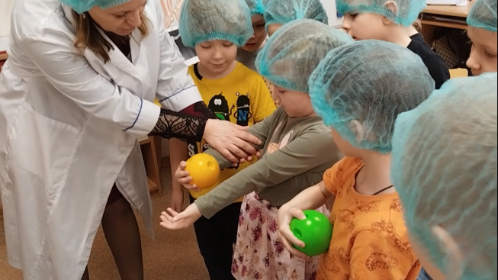
Кто знает как называются вот эти части нашего тела? (Показывает на себе локоть и колено). В этом месте соединяются две кости плечевая кость и предплечье. А места их соединения называются суставами. Сожмите руку в кулак, а другой рукой обхватите кулак. Подвигайте кулаком. Вот так двигается косточка в суставе.
Подумайте, зачем нужны суставы? Давайте поэкспериментируем. Вызывается двое детей, у одного из них фиксируется локтевой сустав. Детям дается задание - поднести ложку ко рту, почесать ухо или погладить животик, надеть шапку, застегнуть пуговицу на рубашке и т.д. Вывод: Выполнить эти задания, если рука не сгибается, нельзя.
Подходим к рентген аппарату и рассматриваем снимки. Определяем что на них изображено.
Мышцы.
Мышцы – это то, как мы двигаемся и живем. Все движения тела контролируются мышцами. Сокращаясь, они сводят кости, к которым прикреплены. Все наши мышцы вместе составляют мышечную систему тела.
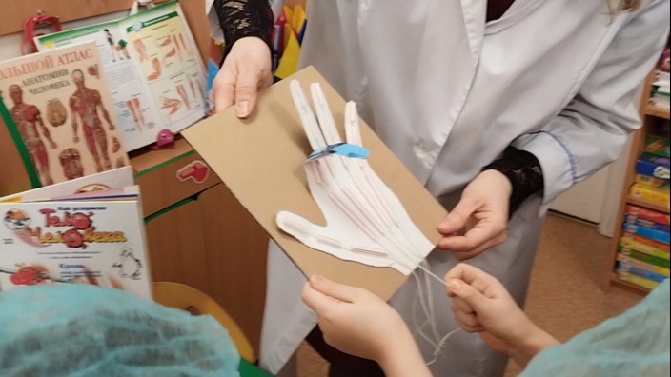
Давайте вспомним некоторые факты:
- Самые сильные мышцы расположены не на руках и ногах, а на челюстях. Они сжимают челюсти, когда мы кусаем. Вот почему бывает так больно, когда прикусишь язык!
- Чтобы улыбнуться, нужно 17 мышц, а чтобы нахмуриться — 43 мышцы. Еще больше причин улыбаться, а не хмуриться!
Мышцы работают, сокращаясь и расслабляясь. Когда мышца сокращается, кости, с которыми она соединена, сближаются. Давайте рассмотрим макет кисти руки.
Спортсменам нужны очень большие и сильные мышцы. Им приходится очень много тренироваться, чтобы развить и укрепить мышцы. Если вы хотите вырасти сильными, ловкими и выносливыми, то обязательно должны развивать свои мышцы.
Сердце.
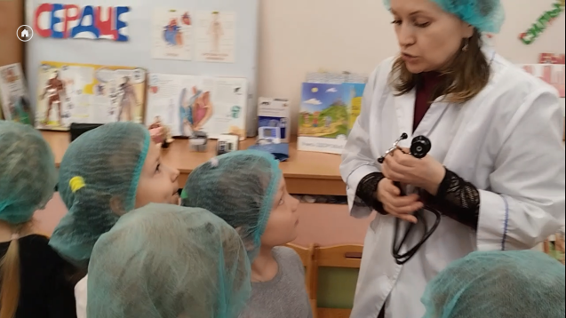
Сердце похоже на большой насос, который качает кровь. По всему телу «бегает» кровь по разным сосудам. Главная задача крови — накормить все тело. А качает кровь, помогает ей двигаться очень важный орган — сердце. Сердце работает постоянно, даже когда человек спит. Находится сердце в центре груди, почти посередине, а размером с кулак. Сложите руку в кулак и приложите к центру груди, чуть левее. Вот примерно такого размера ваше сердце. А теперь сжимайте и слегка разжимайте кулак — так работает сердце. А вы слышите стук сердца? У врачей есть специальный инструмент – фанендоскоп. Через него хорошо слышно биение сердца (предлагаю послушать сердце). А как ещё можно определить работу сердца? По пульсу. Возьмите два пальца одной руки и приложите к запястью другой и прижмите, но не сильно. Ещё пульс можно найти на шее. Чувствуете, как будто что-то толкается – это пульсирует кровь. А как изменится наш пульс, если мы сейчас побегаем? Давайте проверим. Одному из детей измеряют пульс через тонометр до бега и после.
Сердце нужно беречь. Но это не значит, что нужно все время лежать и ничего не делать. Сердце нужно тренировать. Если заниматься спортом, то работа сердца увеличивается. Сердце укрепляется.
Лёгкие.
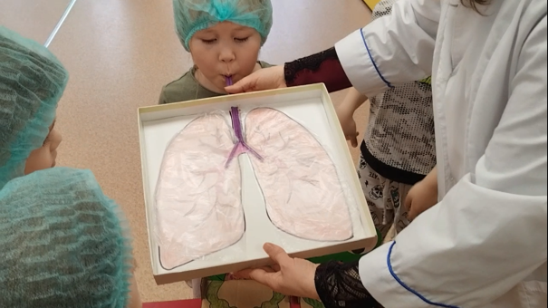
У человека есть легкие, они нужны человеку, чтобы дышать и питать кровь нужным воздухом. Воздух не виден, но жить без него нельзя. - Положите руки на грудь и сделайте глубокий вдох. Вы почувствовали, как руки приподнялись вместе с наполнившимися воздухом легкими. Теперь выдохните воздух. Руки опустились. Давайте рассмотрим макет с лёгкими (один из детей показывает на макете как работают наши лёгкие).
- Мы не всегда дышим одинаково. Когда бегаем — дышим чаще и глубже, а когда мы спокойны или спим — дыхание у нас ровное и спокойное. А давайте проверим сколько воздуха у нас в лёгких. Для эксперимента вызывается один из детей.
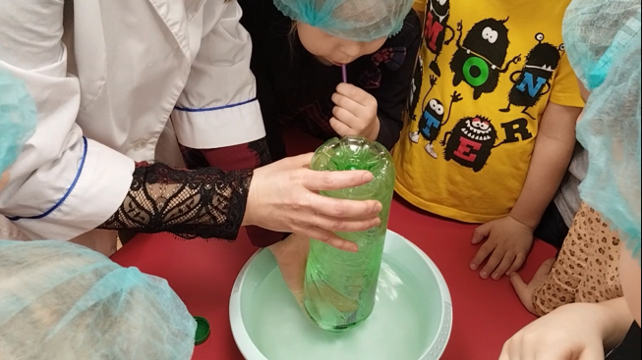
Нужно стараться не дышать дымом или грязным воздухом. Нашим легким полезен свежий чистый воздух. И, конечно же, нельзя травить свои легкие сигаретами. От сигаретного дыма легкие становятся черными и заболевают.
Система пищеварения.
Нашему организму, как автомобилю, нужно топливо. Это топливо – пища. Всё что ты ешь превращается в энергию и даёт тебе силу. Большинство продуктов не может использоваться без предварительной обработки, такая обработка носит название пищеварение. Оно осуществляется в специальных органах, которые образуют пищеварительную систему.
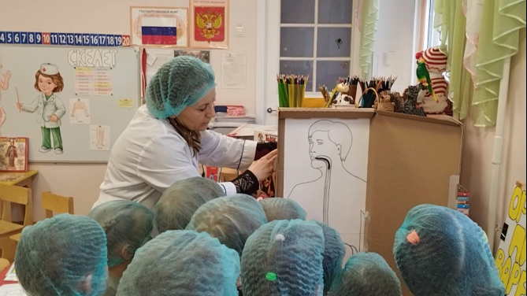
Рассмотрим макет:
первая ступень – ротовая полость, там пища измельчается зубами и смачивается слюной. Наш язык покрыт специальными датчиками – вкусовыми рецепторами которые различают сладкий, солёный, кислый и горький вкусы.
вторая ступень – желудок. Кусочки пищи, смоченные слюной, продвигаются по пищеводу, как по трубке в желудок. В желудке пища накапливается и переваривается. Внутри желудка находится кислота – желудочный сок, который может переварить даже самую твёрдую пищу.
третья ступень - далее из желудка пища попадает в тонкий кишечник. Там происходит окончательное переваривание и всасывание основной массы питательных веществ в кровь. Тонкий кишечник внутри покрыт ворсинками, их очень-очень много. Каждая ворсинка – кровеносный сосуд через который питательные вещества, полученные из еды передаются в кровь и разносятся по всему организму. Длина нашего кишечника около 5 метров, это выглядит примерно так. (Показ шнура – модели кишечника).
четвёртая ступень – толстый кишечник. В нем заканчивается переработка пищи. Там живут бактерии, которые питаются остатками непереваренной пищи. Частицы непереваренной пищи больше не нужны в организме, когда от них пора избавится вам хочется в туалет.
А теперь давайте проследим движение пищи. (Макет системы пищеварения)
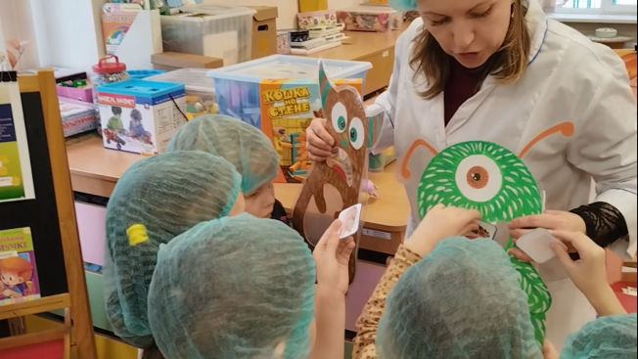
С полезной, здоровой пищей желудок справляется легко, а от вредной пищи желудок страдает и даже заболевает. Рассмотрим пирамиду правильного питания. Какие продукты нужно употреблять в достаточном количестве, какие нужно уменьшить в нашем рационе питания. Задание «Накорми монстриков» (полезная и вредная пища).

Заключение.
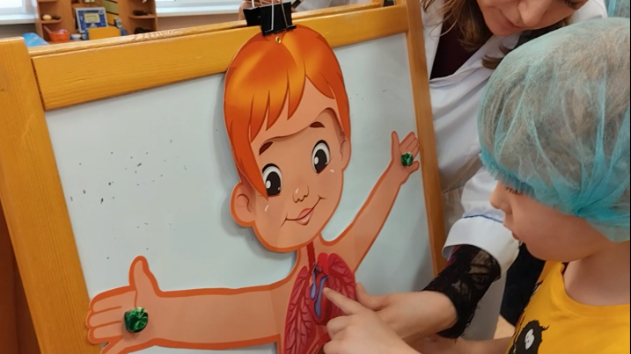
Задание: правильно расположить все внутренние органы на магнитном плакате.
Работа всех органов в нашем организме связана между собой. И если один из них начинает болеть или работать не так как нужно, это сразу же сказывается на всём организме. Поэтому: правильное питание, спорт, гигиена, здоровый образ жизни – это ключ к здоровью и долголетию.

